# **I Niagara Auténtico**

**MT-41572** - Web: <https://viaje.mt/gqike>

**5 días y 4 noches**

Desde $1299 USD | CPL + 599 IMP

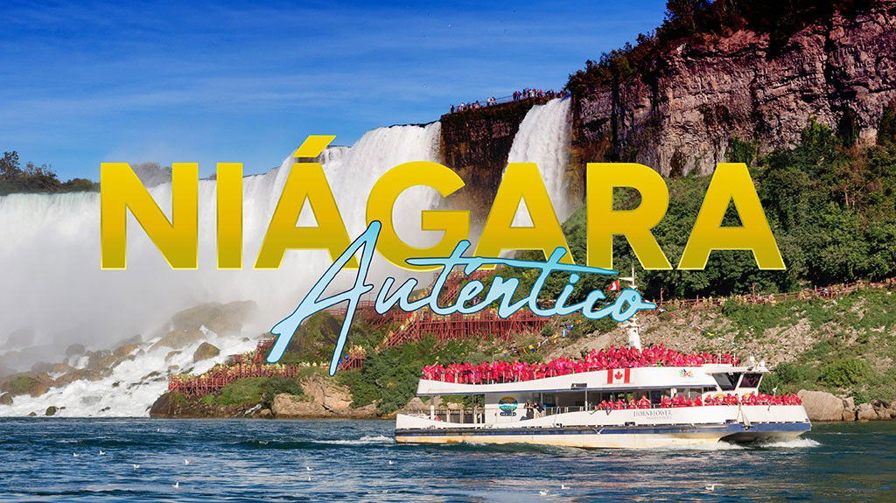

**Incluye vuelo con**

|  |
| --- |
|  |

#### **I SALIDAS**

Salidas diarias hasta 30 Septiembre 2025

#### **I PAISES**

Canadá.

#### **I CIUDADES**

Niagara Falls.

#### **I ITINERARIO**

**DÍA 1. CIUDAD DE MÉXICO – TORONTO – NIAGARA**

Cita 3 horas antes en el aeropuerto de la ciudad de México para tomar el vuelo con destino a la ciudad de Toronto. Traslado a la ciudad de Niagara, llegada al hotel, resto del día libre. Alojamiento.

**DÍA 2. CATARATAS DEL NIAGARA**

Desayuno. Iniciaremos nuestra emocionante aventura embarcándonos en un fascinante crucero, donde viviremos la increíble experiencia de acercarnos a las majestuosas Cataratas del Niágara (Crucero incluido, City Cruises by Hornblower). Durante el recorrido, disfrutaremos de una vista única e inolvidable de este imponente espectáculo natural. Posteriormente, realizaremos un recorrido panorámico por la ciudad de Niágara, donde podremos apreciar sus hermosos paisajes y conocer algunos de sus puntos más emblemáticos.

Tendremos también tiempo libre para explorar la vibrante calle Clifton Hill, conocida por su ambiente animado y sus numerosas atracciones. Entre ellas, destaca el museo de cera, ideal para quienes deseen conocer figuras famosas en una experiencia interactiva. Además, podremos recorrer sus diversas tiendas de recuerdo. Alojamiento.

*City Cruises by Hornblower temporada 2025, última Salida 30 Septiembre 2025.

**DÍA 3. NIAGARA – TÚNELES ESCÉNICOS**

Desayuno. Nos adentraremos a los Túneles Escénicos (entrada incluida) para estar en el corazón del Niágara, descenderemos 125 pies y estaremos en túneles con 130 años de antigüedad a través del lecho rocoso, pero sentirás la estruendosa vibración de las cataratas Horseshoe mucho antes de verlas. A continuación exploraremos la gran central eléctrica (Niagara Parks Power Station, entrada incluida)  con exposiciones envolventes, artefactos restaurados y narraciones interactivas. Después cruzaremos el túnel de 670 mts de largo que conduce  a una plataforma de observación a la orilla del río.  Recomendamos hacer reservación en el Restaurante Table Rock House. encaramado al borde del abismo, donde puede disfrutar del menú de origen local e inspiración internacional con las impresionantes cataratas del Niágara como telón de fondo.  Alojamiento.

**DÍA 4. NIAGARA – PASEO POR LAS AGUAS BRAVAS**

Desayuno. Tomaremos el excelente Tour “Paseo por las Aguas Bravas”  White Water Walk (entrada incluida) ofrece una lección de primera mano sobre la potencia y el peligro de los rápidos de aguas bravas del río Niágara, algunos de los más salvajes de América del Norte. Como parte de esta experiencia autoguiada, disfrute de historias sobre la geología de la Garganta del Niágara y la vida vegetal y animal que puede ver en su visita a los Parques del Niagara. Como siguiente actividad tomaremos el “Whirlpool Aero Car” (entrada incluida) donde contemplaremos las espectaculares vistas del remolino del Niágara mientras te elevas a 3500 pies de altura sobre el río.  Alojamiento.

**DÍA 5. NIAGARA - TORONTO – MÉXICO**

Desayuno. A la hora indicada, traslado al aeropuerto de Toronto para tomar su vuelo con destino a la Ciudad de México.

#### **I TARIFAS**

|  |  |  |  |  |  |
| --- | --- | --- | --- | --- | --- |
| **HOTEL** | **CPL** | **TPL** | **DBL** | **SGL** | **MNR** |
| WYNDHAM GARDEN NIAGARA FALLS FALLSVIEW | $1,399.00 | $1,499.00 | $1,699.00 | $1,999.00 | $999.00 |
| RADISSON HOTEL SUITES FALLSVIEW | $1,499.00 | $1,599.00 | $1,799.00 | $2,399.00 | $999.00 |
| DAYS INN FALLSVIEW | $1,349.00 | $1,499.00 | $1,549.00 | $1,899.00 | $999.00 |

**IMPUESTOS Y SUPLEMENTOS**

|  |  |
| --- | --- |
| Impuestos Aéreos | $599 |

– Precios indicados en USD, pagaderos en Moneda Nacional al tipo de cambio del día.– Máximo 4 persona por habitación entre adultos y menores.– La tarifa de Menor aplica de 3 - 12 Años– Mega Travel se encuentra sujeto a las políticas y restricciones que imponga el gobierno canadiense para reapertura de fronteras– Consulte suplemento por temporada alta.

#### **I HOTELES**

|  |  |  |  |
| --- | --- | --- | --- |
| **HOTELES PREVISTOS O SIMILARES** | | | |
| **HOTEL** | **CIUDAD** | **TIPO** |
| Wyndham Garden Niagara Falls Fallsview | Niagara | Turista |
| Radisson Hotel Suites Fallsview | Niagara | Turista |
| Days Inn By Wyndham Fallsview | Niagara | Turista |
| Ésta es la relación de los hoteles utilizados más frecuentemente en este circuito. Reflejada tan sólo a efectos indicativos, pudiendo ser el pasajero alojado en establecimientos similares o alternativos | | | |

**Precios vigentes hasta el 30/09/2025**

#### **I EL VIAJE INCLUYE**

● Boleto de avión clase Turista México – Toronto – México

● 04 noches de alojamiento en Niagara

● Traslados aeropuerto – hotel – aeropuerto

● Desayuno Incluido

● City Cruises by Hornblower

● Niagara Falls Pass

#### **I EL VIAJE NO INCLUYE**

● IMPUESTOS $599 USD POR PERSONA

● Gastos personales y extras en los hoteles

● Propinas

● Ningún servicio no especificado como incluido o especificado como opcional

● Visa electrónica de ingreso a Canadá e-TA.

#### **I NOTAS**

**NOTAS IMPORTANTES**

Hoteles: Check-in a partir de las 15 hrs. Check Out a las 11 hrs

Verificar acomodo según la categoría del Hotel

***SERVICIOS NO UTILIZADOS NO SON REEMBOLSABLES***

**POLÍTICAS DE CONTRATACIÓN Y CANCELACIÓN**

<https://cdn.mtmedia25.com/contratos/contratoadhesion-astromundo-20241002.pdf>

**Precios indicados en USD, pagaderos en Moneda Nacional al tipo de cambio del día.**

**Los precios indicados en este sitio web, son de carácter informativo y deben ser confirmados para realizar su reservación ya que están sujetos a modificaciones sin previo aviso.**

#### **VISA**

**CANADÁ:**

**A PARTIR DEL 29 DE FEBRERO DE 2024 , LOS CIUDADANOS MEXICANOS QUE VIAJEN A CANADÁ DEBEN CUMPLIR LOS SIGUIENTES REQUISITOS:**

* 1) Si tienes una visa americana vigente o tuviste una visa Canadiense en los últimos 10 años, es necesario tramitar una nueva eTA. Consulta el siguiente link:<https://www.canada.ca/en/immigration-refugees-citizenship/services/visit-canada/eta/apply.html>
* 2) Si no cumples con alguno de los requisitos anteriores, es necesario tramitar una Visa de Turista. Consulta el siguiente link: <https://cafe-mt.b-cdn.net/mtmediacafe/descargables/canada-visa-2024.03.07.pdf>